Краткосрочный план урока по математике

5.3В Десятичные дроби и действия над ними |  |  | КГУ «Подольская основная школа»
Дата:«____»____________20___г. |  |  | ФИО учителя: Пяскорская Елена Николаевна
Класс: 5 «____» класс. |  |  | Количество присутствующих:  отсутствующих:
Тема урока: |  |  | Сложение и вычитание десятичных дробей
Цели обучения, которые достигаются на данном уроке (ссылка на учебную программу):
5.1.2.27
выполнять сложение и вычитание десятичных дробей;
Цели урока: |  | - выполнять сложение и вычитание десятичных дробей;  - применять правила сложения и вычитания к решению примеров;  -применять правила сложения и вычитания при решении задач.
Критерии оценивания |  | - Определяет десятичные дроби  - Выполняет сложение и вычитание десятичных дробей  - Применяет правила сложения и вычитания десятичных дробей при решении задач
Языковые задачи |  | Учащиеся будут использовать термины , касающиеся математики, в устной речи в описании выполняемых операций.
Уровень мыслительных навыков |  | Знание  Понимание  Применение
Воспитание ценностей |  | Уважение, сотрудничество, открытость. Привитие ценностей осуществляется посредством \ через парную и групповую виды работ
Межпредметная связь |  | Окружающий мир
Предыдущие знания |  | 5.1.1.13 усвоить понятие десятичной дроби  5.1.1.14 понимать равенство чисел, записанных в виде десятичной дроби, например: 1,3 1,30
Ход урока
Этапы урока | Запланированная деятельность на уроке |  |  | Ресурсы
Начало урока  5 мин. | - Приветствие («Мировые вокзалы» учащиеся приветствуют друг друга на языке своей нации)  -Проверка домашнего задания ( на интерактивной доске дается правильное решение домашнего задания)  - Вопросы по прошлой теме ( диалоговое , вопросы на интерактивной доске , дети отвечают друг другу и оценивают).  –Мотивирующий момент.  Стратегия «Аквариум» (повторение ранее изученного материала и деление на группы . На карточках-рыбках даются примеры).  Учащимся предлагается разгадать ребусы.  ( сложение и вычитание) |  |  | Интерактивная доска
Критерии успеха | Знают , что такое десятичная дробь  Умеют читать десятичные дроби

Середина урока  15мин. | Работая в группах, ученики самостоятельно составляют кластер на слова, которые являются отгадками ребусов.  Защита кластеров .  Индивидуальная работа учащихся .  А) найдите значение выражения:  1.7,4 + 3,2  2.7,5 – 0,6  3.12,35 + 2  6.59,1 + 2,07  7.18,6 + 4,2  8.2,65 + 0,25  «Здоровье – не всё, но всё без здоровья ничто». Сократ.  Критерии: находят сумму, разность десятичных дробей , используя правило сложения и вычитания десятичных дробей.  Б) Угадай, какая дробь!  1. Пять целых две десятых =  а) 5,02 б) 5,2 в) 5,002  2. Ноль целых восемь тысячных =  а) 0,008 б) 0,08 в) 0,8  3. Три целых двадцать пять десятитысячных =  а) 3,25 б) 3,00025 в) 3,025  4. Шестнадцать целых пять сотых =  а) 16,005 б) 16,5 в) 16,05  Критерии оценивания: верно определяет десятичные дроби.  Работа по группам.  1 группа. 2 группа.  15,31 – 6,15 46,37 – 7,75  3,27 + 0,008 37,182 + 5,9  65,7 – 52,25 64,123 – 38,15  72 +15,6 125 + 54,09 0,02 + 0,061 0,25+ 0,00725  16,25 + 24,3 - 3,75 35,7 + 88,2 – 40,46  Проверка :самопроверка в гуппах и самооценивание по предложенным ответам. | Учебник:  Рабочая тетрадь:  Ресурсы  - наборы карточек , на которых записаны десятичные дроби  интерактивная доска

Критерии успеха | Складывают и отнимают десятичные дроби
15 мин | 1. Закрепление урока. Работа в парах.  Группа 1 Группа № 2  а) 5,9 + 1,6 = 7,5 а) 45,6 + 13 =58,6  б) 5,7 +3,28 = 8,98 в) 10,09 + 0,308 = 10,398  г) 8 + 2,6 = 10,6 д) 17 + 0,87 = 16,13  д) 1,27 + 254,3 = 255,57 е) 10,029 + 0,308 =10,3  ( Обмениваются тетрадями , выполнить взаимопроверку, проверка ответов с помощью интерактивной доски)  2.Задача из сборника Pisa 2018г. Работа в группах.  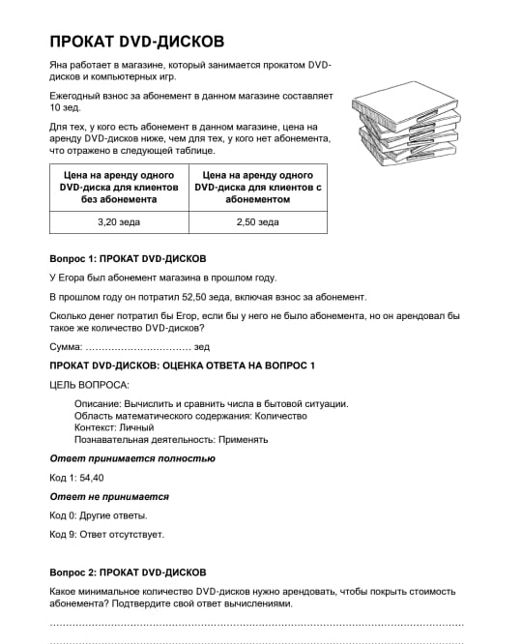  Проверка: «Уточняющий вопрос»  Критерии оценивания: аргументировано выражает свою точку зрения.
Конец урока  5 мин. | Рефлексия «ЯБЛОНЯ»  На доску вывешиваются картины: «Дерево яблони», «Корзина», «Гусеница».  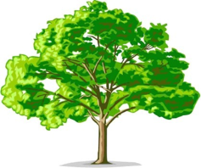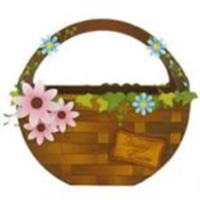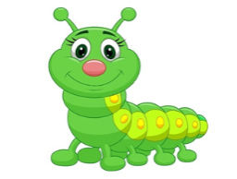  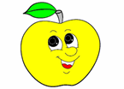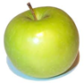  Каждому участнику раздаются яблоки трех цветов: красного, зеленого, желтого. Необходимо выразить свои ощущения, написав их на яблоках:  на красных – «то, что положу в корзину и возьму с собой»;  на желтых – «то, что будет висеть на дереве, осталось непонятым…»  на зеленых – «то, что отдам гусенице, т. к. было не очень…»  Итог урока. д\з из учебника
Критерии успеха | слушают и понимают речь других (одноклассников, учителя); решают совместно с соседом по парте поставленную задачу, обдумывая, обмениваясь мнениями и конструктивно координируя свои действия.
Дифференциация  Каким образом Вы планируете оказать больше поддержки? Какие задачи Вы планируете поставить перед более способными учащимися? |  | Оценивание  Как Вы планируете проверить уровень усвоения материала учащимися?  Формативное и обратная связь, взаимопроверка, самопроверка . Методы и приемы: индивидуальная работа ,коллективная работа, групповая работа | Здоровье и соблюдение техники безопасности  Здоровьесберегающие технологии.  Используемые физминутки и активные виды деятельности.
Индивидуальная работа по темпу; домашнее задание –по уровню сложности |  | К концу урока учащиеся научатся составлять  Проведите работу по самооцениванию учащихся с помощью Лестницы успеха в рабочей тетради. | №1:  Наш отдых  Отдых наш – физкультминутка.  Занимай свои места! Шаг на месте, левой, правой,  Раз и два, раз и два! (Шагают на месте.)  Прямо спину всем держать! (Выпрямляют спину.)  Раз и два, раз и два! (Шагают на месте.)  И под ноги не смотреть! (Круговые движения головой.)  Раз и два, раз и два! (Шагают на месте.)раза)

